ИНФОРМАЦИЯ
о прямой продаже пустующего дома

В соответствии с Указом Президента Республики Беларусь №116 от 24.03.2021г. «Об отчуждении жилых домов в сельской местности и совершенствовании работы с пустующими домами» ПРОДАЁТСЯ (цена – одна базовая величина-42,00(сорок два) белорусских рубля 00 копеек):
одноэтажный, деревянный, одноквартирный жилой дом, 1948 года постройки, общей площадью 34,10 кв.м., расположенный по адресу: Минская область, Несвижский район, д.Андруши, ул.Центральная, д.2(д.№1-старый адрес).

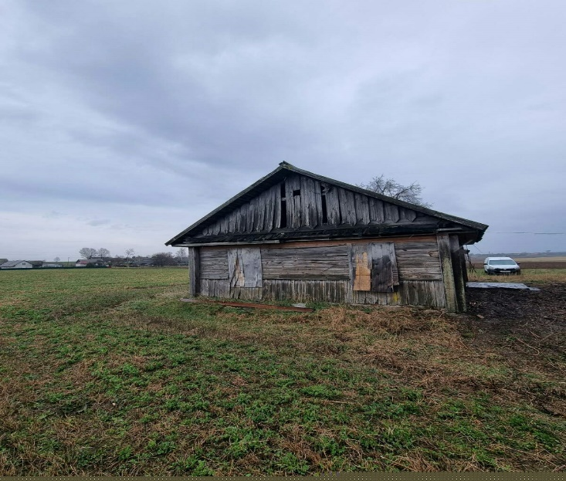
Обращаться в Сейловичский сельский исполнительный комитет: ул.Цветочная,д.3, аг.Сейловичи, Несвижский район Минская область, 222623
Е-mail: seyss@nesvizh.gov.by
Контактные телефоны: 801770-5-87-76-председатель, 5-87-76-управляющий делами.
Претендентом на покупку пустующего дома до истечения 30 календарных дней со дня опубликования сведений о прямой продаже пустующего дома предоставляются лично либо через своего представителя в Сейловичский сельский исполнительный комитет следующие документы:
заявка по форме, утверждённой Государственным комитетом по имуществу (Постановление Государственного комитета по имуществу Республики Беларусь от 23 сентября 2021г. №23 «О формах документов»),
гражданином-копия документа, удостоверяющего личность, без нотариального засвидетельствования,
представителем гражданина-доверенность, оформленная в соответствии с требованиями законодательства,
индивидуальным предпринимателем- копия свидетельства о государственной регистрации без нотариального засвидетельствования,
представителем или уполномоченным должностным лицом юридического лица Республики Беларусь – доверенность, выданная юридическим лицом, или документ, подтверждающий полномочия должностного лица, копии документов, подтверждающих государственную регистрацию юридического лица, без нотариального засвидетельствования, документ с указанием банковских реквизитов юридического лица,
представителем или уполномоченным должностным лицом иностранного юридического лица – копии учредительных документов и выписка из торгового реестра страны происхождения(выписка должна быть произведена в течение года до подачи заявки)либо иное эквивалентное доказательство юридического статуса в соответствии с законодательством страны происхождения с засвидетельствованным в установленном порядке переводом на белорусский или русский язык, доверенность или документ, подтверждающий полномочия должностного лица, документ о финансовой состоятельности, выданный обслуживающим банком или иной кредитно-финансовой организацией, с засвидетельствованным в установленном порядке на белорусский или русский зык.
Документы, составленные за пределами Республики Беларусь в соответствии с законодательством иностранного государства, должны быть легализованы, если иное не предусмотрено законодательством.
В случае поступления двух и более заявок от претендентов на покупку пустующего дома его продажа будет осуществляться по результатам аукциона.
ГУ «Несвижский районный центр по обеспечению деятельности бюджетных организаций»

